**Phrases numériques**

**Fiche 97a**

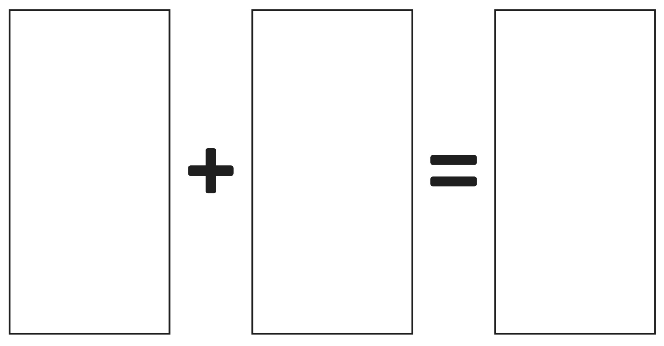

**Phrases numériques**

**Fiche 97b**

